3. Конспект лекции на тему «Методы численного решения трансцендентных уравнений. Постановка задачи локализации корней

- Трансцендентные уравнения (Теоретическая часть)

1.1. Понятие. Общий вид, примеры
Решение уравнений – одна из древнейших математических проблем. Очень многие практические задачи приводят к необходимости решения уравнения. Для ограниченного круга уравнений разработаны аналитические методы решения (в виде формулы).
Существует класс уравнений, которые аналитически решить очень трудно или вовсе невозможно. Это трансцендентные уравнения.
Трансцендентные уравнения— уравнения, содержащие трансцендентные функции, такие как экспоненциальные, тригонометрические и логарифмические.
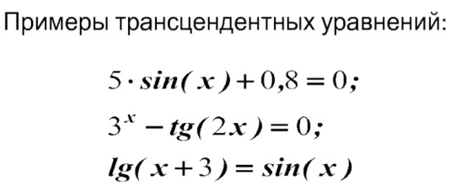
Такие уравнения не могут быть решены с помощью конечного числа алгебраических операций. Численные методы решения уравнений являются гораздо более мощными, нежели аналитические. Численные методы позволяют получать решения уравнений, совершенно недоступных для аналитических методов.

1.2. Области применения трансцендентных уравнений

Физика
- Описание колебательных процессов— например, движения маятника или звуковых волн.
- Моделирование физических явлений— распространение волн, теплопередача, течение жидкости.
- Решение дифференциальных уравнений — они используются для моделирования природных явлений. (движение планет Солнечной системы)
- Описание поведения частиц — трансцендентные уравнения встречаются в теории относительности и квантовой механике, где помогают описывать поведение частиц.

Информатика
- Описание и моделирование сложных форм и поверхностей— например,
для создания реалистичных 3D-моделей объектов часто применяются техники, основанные
на решении трансцендентных уравнений.

- Решение нелинейных уравнений— в электронных таблицах (например, Microsoft Excel) встроены методы нахождения приближённых значений, которые подходят
для трансцендентных уравнений.

Экономика
- Анализ временных рядов и предсказание трендов
Тренд в экономике— это направление преимущественного движения показателей
- трансцендентные уравнения используются для анализа экономических моделей,
где есть нелинейная связь между ценами, объёмами, спросом. Например, для нахождения рыночного равновесия на рынке одного товара необходимо найти такое значение, при котором функции спроса и предложения будут равны, — это трансцендентное уравнение.

- Оценка финансовых инструментов и процессов

Криптография
- Создание сложных систем шифрования — трансцендентные уравнения
и неравенства могут применяться для создания систем, основанных на математических преобразованиях, которые сложно обратить.

2. Численные методы решения трансцендентных уравнений
(Практическая часть).

2.1. Виды численных методов решения нелинейных уравнений

Шаговый метод - метод решения нелинейных уравнений, основанный
на последовательном поиске интервала локализации корня.
Метод половинного деления (метод бисекции)— простой метод для нахождения корней функции на заданном интервале, основывается на принципе промежуточного значения.
Метод Ньютона — основывается на использовании производной функции
для нахождения корней уравнения с заданной погрешностью.

2.2.Этапы численного нахождения корней. Постановка задачи локализации корней
Во многих научных и инженерных задачах возникает необходимость решения нелинейных уравнений. Решение такого уравнения принято называть корнем. Решить уравнение с заданной погрешностью, фактически означает указать такое значение интервала, куда попадает точка пересечения графика функции f(x) с осью х. Эта точка и есть точное значение корня.
Постановка задачи локализации корней — нахождение значений переменной, которые обращают уравнение в тождество
Численное решение нелинейного уравнения обычно проводят в два этапа
1. Отделение корней
2. Уточнение корней
Отделение корня.
Постановка задачи локализации корней: найти отрезок, на котором содержится только один корень уравнения. Это можно сделать графически (построить график функции
и определить точки его пересечения с осью x) или аналитически (определить интервалы монотонности функции и интервалы, на концах которых функция имеет значения разных знаков).
На данном Этапе используется шаговый метод. Происходит предварительный анализ задачи. Метод не дает самого корня, а находит промежуток изоляции корней уравнения. после того, как промежутки найдены , переходим ко второму этапу.
Уточнение корня
Приближённое вычисление корня до заданной точности с помощью численного метода. На данном этапе используются метод половинного деления и метод Ньютона. Эти методы находят корень с заданной точностью.

2.3 Графическая интерпретация математической задачи

Обычно, когда выдается техническое задание, численно решить трансцендентное уравнение, в задании указывается и интервал (промежуток)[а;b], на котором следует найти (локализовать) корни. Для этого мы применяем численные методы.
Графически это выглядит так:
Строится график функции y=f(x) для уравнения вида f(x)=0. Точки пересечения функции с осью ох и есть корни нашего уравнения

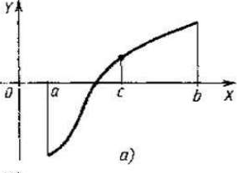 | На интервале [с;b]- корней нет  На интервале [а;b]- есть корень, зачит, это промежуток изоляции корня  В точке пересечения оси ОХ F(x) меняет зна к с “-”  на “+”
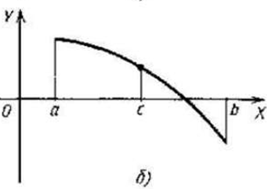 | В точке пересечения оси ОХ F(x) меняет зна к с “+”  на “-”
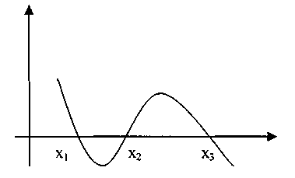 | y=f(x) кривая трижды пересекает ось абсцисс, следовательно уравнение f(x)=0 имеет три простых корня
Графический метод отделения корней не обладает большой точностью. Он дает возможность грубо определить интервалы изоляции корня. Но нужно понимать, чем меньше интервал, тем точнее вычисления, тем ближе значение длины интервала к значению корня.

3. Вопросы по пройдённому материалу

- Чем линейное уравнение отличается от трансцендентного?
- В чём состоят сущность и физический смысл процедуры локализации корней?
- Какие методы используются для решения трансцендентных уравнений?
- В чём заключается графический метод локализации корней и как он реализуется?
- Почему в современном образовании необходима дисциплина «Численные методы»?
- С какими дисциплинами она связана? Каким образом?

